首都师范大学2023年艺术类本科专业校考
网上报名及网络考试操作说明(音乐类、舞蹈类)
第一部分 网上报名
重要提示：
考生报名参加我校艺术类专业校考前，必须先完整仔细阅读我校艺术类招生简章！在确认本人符合简章中规定的报考条件、充分理解并认同简章中的全部内容后再进行网上报名。
艺术类招生简章在招办网站(bkzs.cnu.edu.cn)上公布，请在特殊类型招生-艺术类栏目下查看。
本说明中的APP截图及其中展示的信息仅供参考，具体界面可能因版本升级有所改变。文中涉及到的专业名称、考点名称、考试时间等信息，以首都师范大学艺术类招生简章和实际报名系统显示的为准。
如有APP使用上的技术问题，请联系报名平台客服。报名APP中的“在线咨询”模块。
如有招生简章理解、招生政策上的疑问，请及时联系招办咨询。招办咨询电话：010-68902995，电子邮件：zhaoban@cnu.edu.cn

一、安装艺术升APP
1.使用手机扫描下面的二维码，或在手机应用商店搜索“艺术升”，下载并完成APP安装。
教育部APP备案3300041号
2.在正式报名前，请务必再次检查APP是否有版本升级，请确保用最新版本的APP进行报名。
3.为了确保考生后续网络考试的顺利进行，建议考生使用主流品牌(如iPhone、华为、小米、Vivo、Oppo等)最近3年上市的手机。

二、考生注册艺术升账号
[方法一]手机号注册，注册后须进行考生证件号绑定
[方法二]证件号注册，考生直接输入本人身份证号码注册
注意：
(1)绑定证件号务必使用考生本人身份证号，切勿使用家长身份证号注册。未使用考生本人证件号注册的报名无效、无法考试。
(2)注册手机号应为考生本人常用手机号，后续发送短信提示、考试登陆APP找回密码、收发验证码等操作都将使用该手机号。

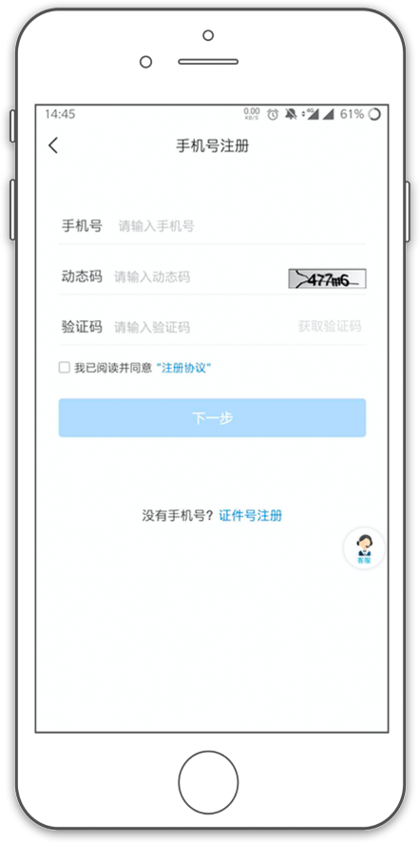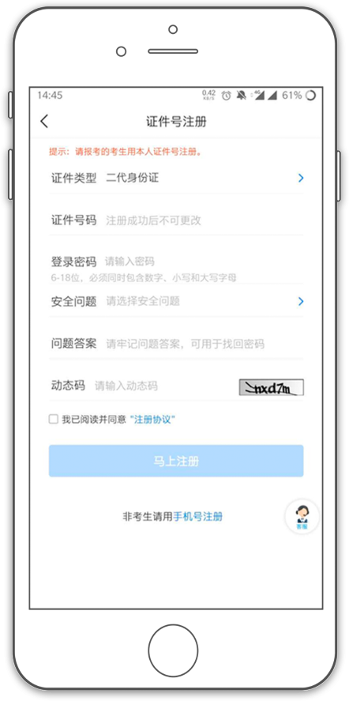

三、完善信息
完成注册后登陆账号，点屏幕最下方的[报考]进入报考栏目，点头像右侧的[完善信息](已填写过信息的显示[修改信息])。选择考生类型(选高中生)，确认自己注册的身份证号码是否为考生自己正确的身份证号码。选择自己参加高考的所在省份以及自己的考生号。
点击[下一步]完善基础信息、学籍档案以及家庭信息等的填写，填写完成后可以点击[下一步]进入预览效果，考生确认无误后确认提交。
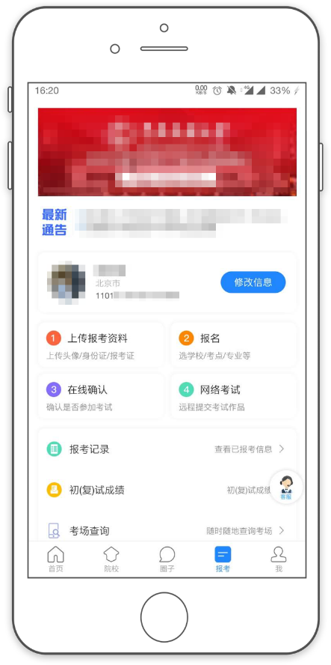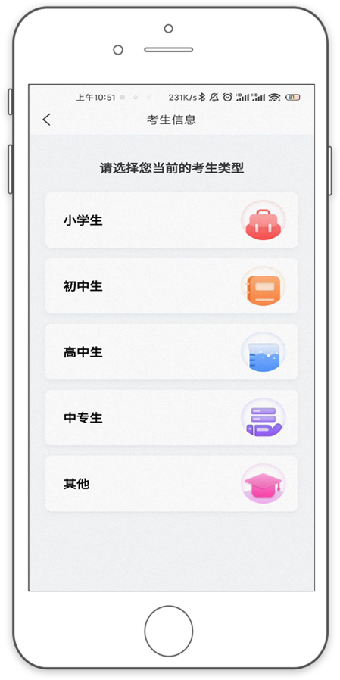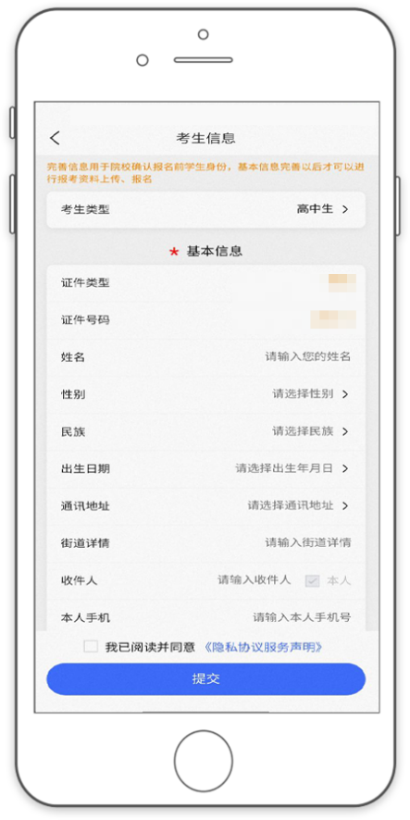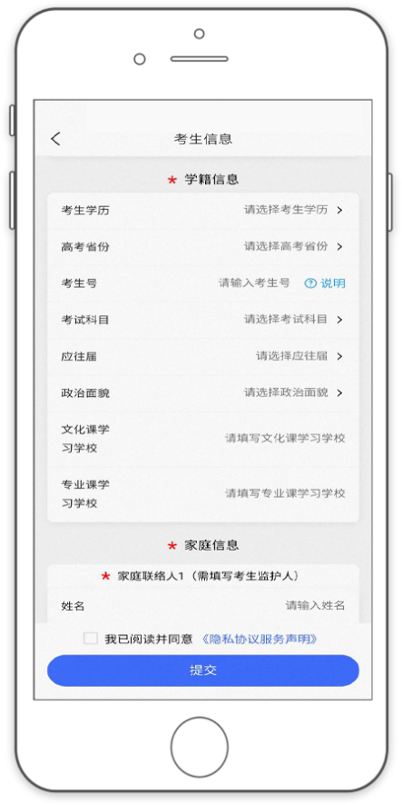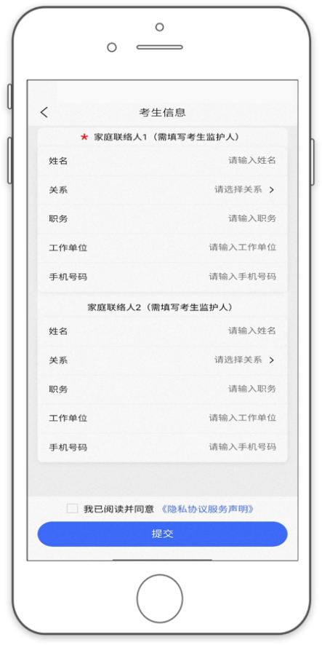
注意：
(1)考生号通常是以年份+地区开头的14位号码，2023年北京地区考生号前4位是“2311”。如不清楚自己的考生号，请或向考生所在中学老师咨询，往届生联系高考报名点查询。
(2)考生号、姓名、身份证号是考试后报送合格成绩信息的重要依据，请务必填写准确。因考生上传报考资料有误或内容不符合要求，造成不能参加考试或不能向北京教育考试院上报成绩信息的，责任由考生本人承担。

四、上传报考资料
1.考生用手机上传电子照片或用手机拍摄照片。如自拍，请选白墙或其他浅色背景、且光照良好的场景进行拍照。拍照时手机应距考生2米左右，按证件照样式，竖向取景拍照。不得翻拍纸质照片或翻拍屏幕上显示的照片。此类照片模糊、或有网纹，不能通过审核。
2.上传身份证照片(含照片一面)，使用手机拍摄考生身份证照片并上传。
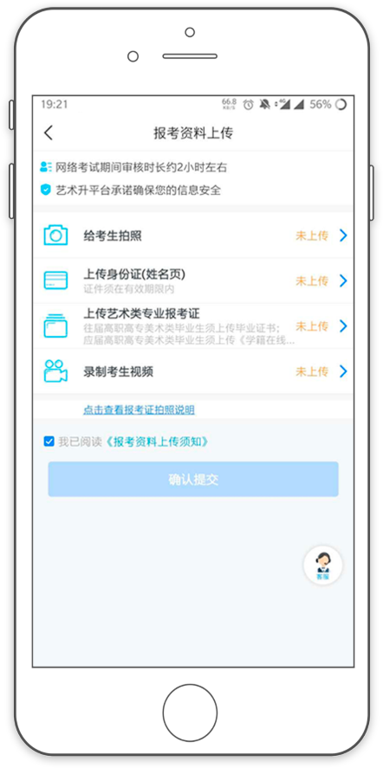
3.上传艺术类专业报考证，因我校校考专业涉及的统考类别在北京并未组织统考，考生无需上传报考证。请按下面模版手写说明(其中落款须考生本人签名)，用手机拍照、代替报考证上传。
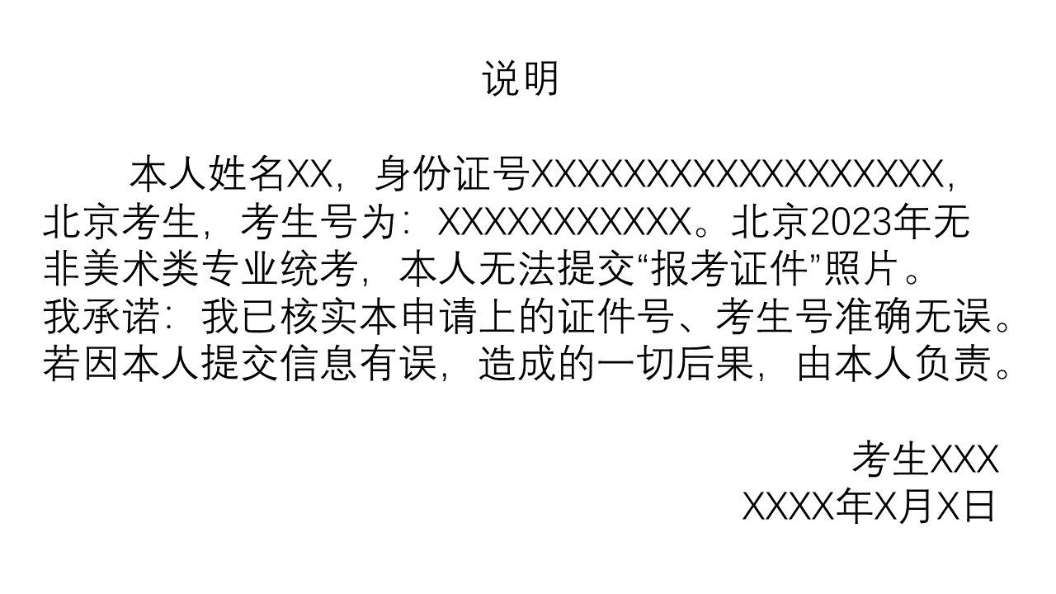
4.拍摄考生视频：考生根据程序提示拍摄一段带语音的视频。
5.全部完成后确认提交。提交后可以在信息审核的同时，继续进行后续报名操作并网上缴费。也可在我校报名正式开始前先完成此项操作。
信息审核时间通常为半天。可以一段时间之后再回到此处查看审核是否通过。
如审核失败，请查看“审核说明”。请根据不合格原因修改后尽快重新提交审核，以免影响考试。
信息审核通过后，所有项目后显示“审核通过”。
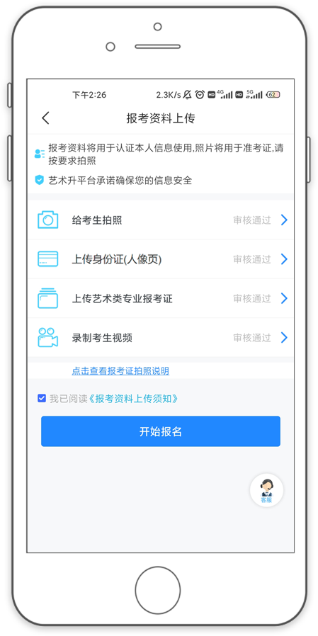

五、报考学校、专业
各个考试网上报名的第1天，从上午9点开放报名；从第2天开始，系统每天24小时开放报名。网上报名不设名额上限，请考生避免在报名刚开始的阶段集中进入系统报名。
1.进入报考界面，点击[报名]。在搜索栏搜索“首都师范大学”。点击“首都师范大学”。选择[考试名称]在弹出的选项中选择需要报考的考试。
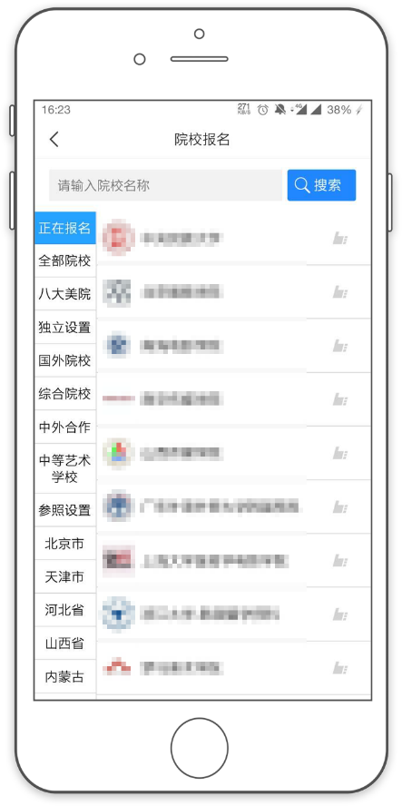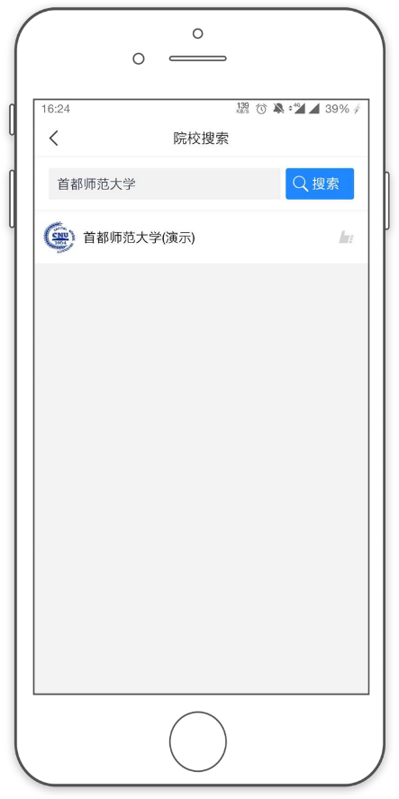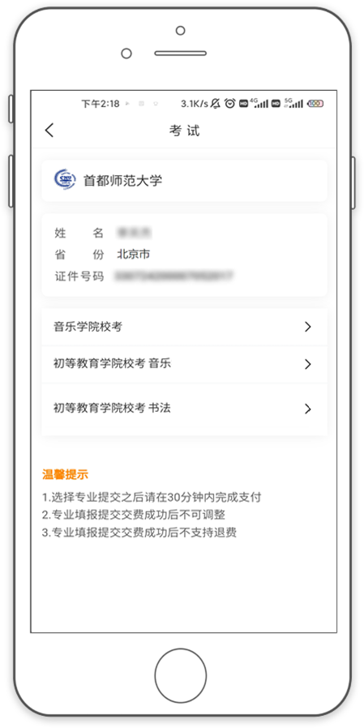
2.选择[考点](考点名称为“网络考试”)
3.仔细阅读弹出的报名须知，完毕后点击[我已阅读并确认]
4.选择报考的专业（部分专业有多个选项，请注意括号中的标注），然后点确定。
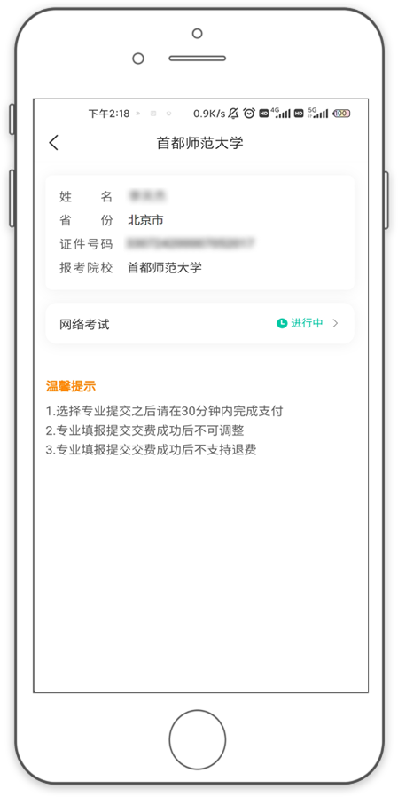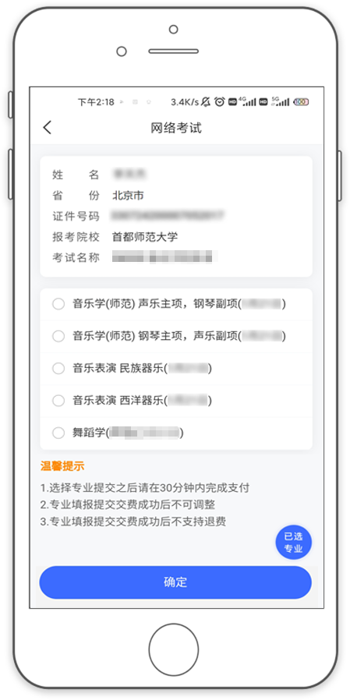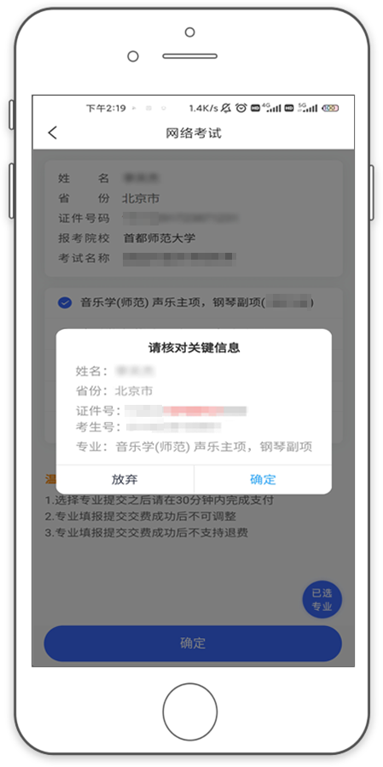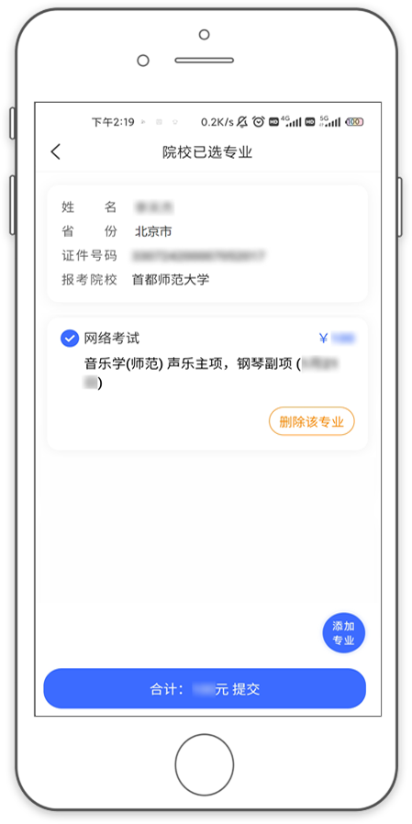
注意：
(1)各专业的报考要求，兼报限制，考试内容等信息，请阅读我校2023年艺术类招生简章。请考生务必仔细完整阅读招生简章后再进行报名。如有招生政策问题，及时联系招办咨询。
(2)报考音乐学院音乐学(师范)专业的考生需注意：音乐学(师范)有两个选项，一个是声乐主项，一个是钢琴主项。请根据招生简章结合自身情况合理选择。
(3)报考初等教育学院音乐学(初等教育，师范)专业的考生需注意：音乐学(初等教育，师范)专业有“方案一”和“方案二”两个选项。钢琴+声乐的考生选“方案一”，其他器乐+声乐的考生选“方案二”。请根据招生简章结合自身情况合理选择。
(4)报考音乐学院舞蹈学(师范，京籍单列)专业的考生需注意：该专业对考生户籍有特殊要求。请根据招生简章结合自身情况合理填报。
5.仔细阅读弹出的专业报考提示。确认所选专业选项无误。
6.报考音乐学院音乐表演专业的考生还需要点击[填写志愿]，选择考试的具体器种。
7.如选择专业有误，可点击[删除该专业]，重新选择。如确认所有信息无误后，点击[提交]，核对关键信息无误后点[确定]。
六、交费
考生提交报考专业后可看到报名订单，点击[支付]进入支付宝界面完成网上交费。
考生提交报考信息以后需要在30分钟内完成支付过程，否则超时后系统将关闭本次支付订单。因超时导致支付订单失效后，考生所报专业也被取消，须重新选择考点、专业并提交报名。
注意：
考生交费前必须反复仔细核对，确认无误后再进行交费。交费后所有信息不可更改。因考生选择失误造成的后果，由考生本人自行承担。
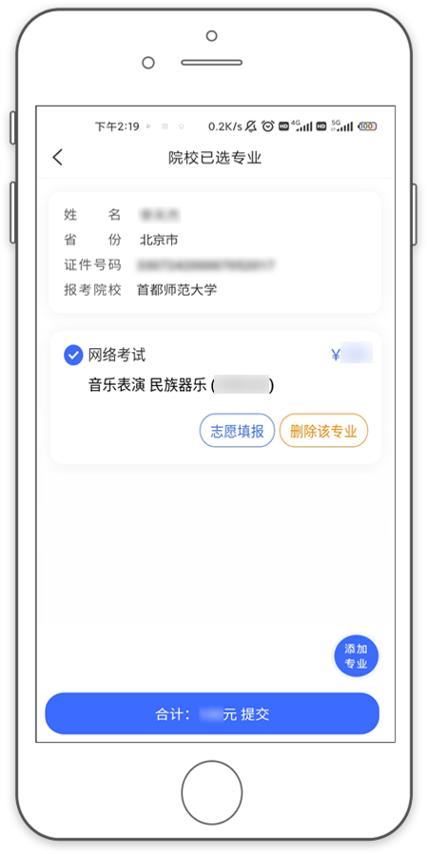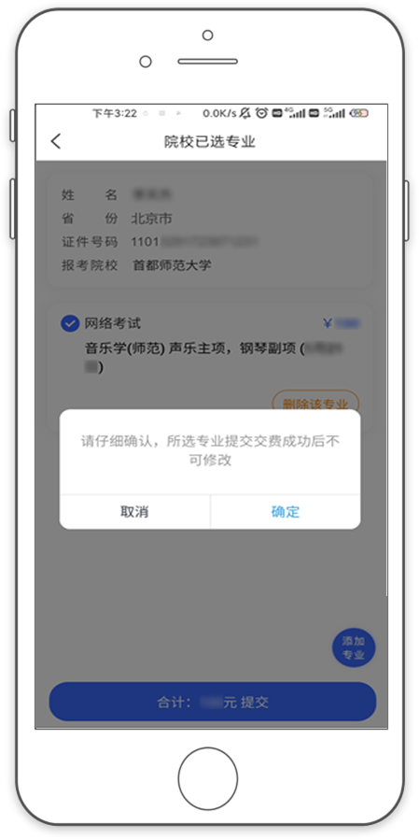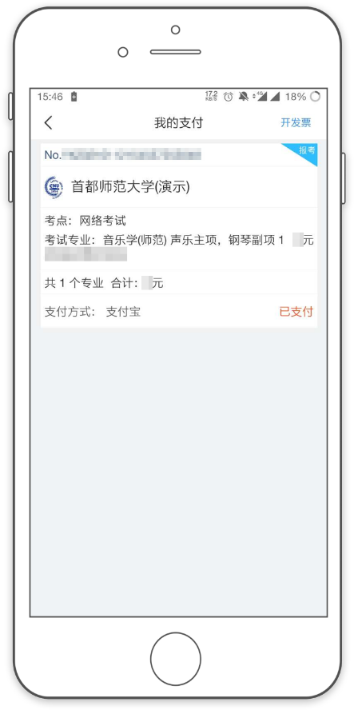
七、查看报考记录
交费成功后，如需确认报名是否成功，可进入[报考记录]中查看交费结果。
注意：
扣款成功不等于报名一定成功，请完成支付后务必在APP中确认是否显示报名成功，以免耽误报名考试。
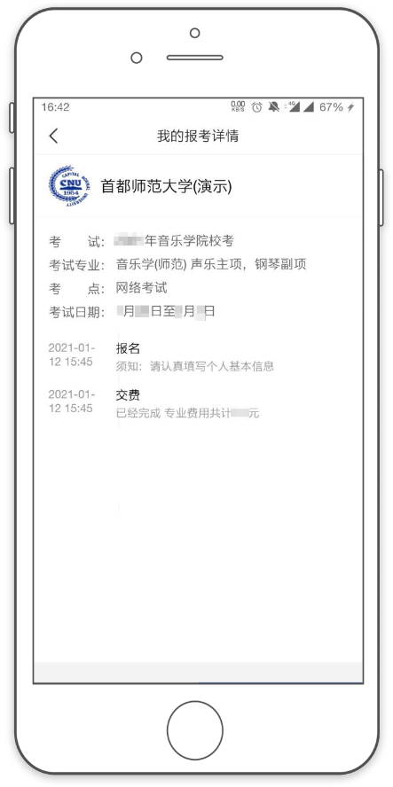
八、关于在线确认
1.考生无需进行网上确认操作。在报名截止后一天内，系统将进行数据复核并批量确认。完成确认后，考生分配准考证号，可进入下一步网络考试。
2.考生应关注“上传报考资料”模块的审核结果。如审核未通过须及时修改并重新提交审核。
3.报考资料审核不通过的考生无法进行网络考试。因上传信息不合格、审核未通过影响考试的，由考生本人负责。

九、如在报名过程中遇到问题
1.APP操作咨询
有关报名软件的使用方面的问题，请使用报名系统电脑网页版或手机应用版的“在线咨询”功能。
2.招生咨询
有关往年录取分数方面的信息，请到我校本科招生网(bkzs.cnu.edu.cn)查询。
有关招生简章解读、录取规则、就业政策等方面的信息，请拨打招生办公室电话010-68902995。
有关专业课程、培养、就业去向等方面的问题，可以拨打招生院系电话咨询，音乐学院010-68902268，初等教育学院010-68907390。

第二部分 网络考试
重要提示：
考生参加我校艺术类专业校考前，必须先完整仔细阅读我校艺术类招生简章(以下简称《招生简章》)、《首都师范大学2023年艺术类本科音乐及舞蹈类专业校考视频拍摄要求》(以下简称《拍摄要求》)和操作说明(本文)！在确认本人充分理解并认同简章和考试说明中的全部内容后再进行网络考试。考试中如遇问题，请及时联系招办咨询。

一、考试操作流程
考生自备考试用手机并安装艺术升APP。打开APP后按如下操作进行网络考试。
1.选择考试
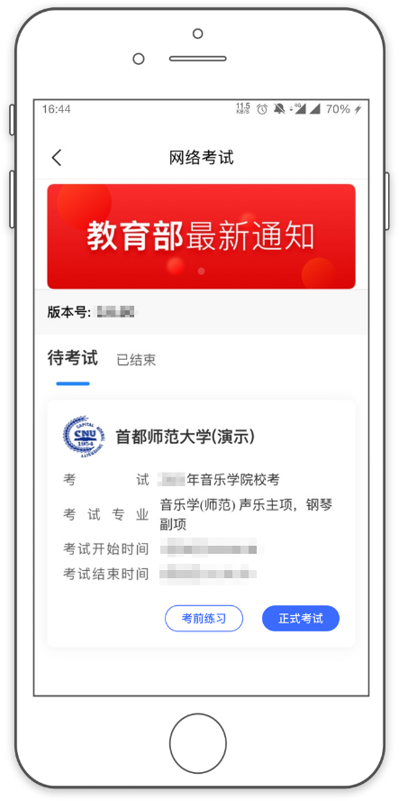
(1)在APP主界面[报考]栏目中选择[网络考试]，进入网络考试列表。
(2)列表中显示了考生已报考的所有网络考试，每个考试显示了学校图标、校名、考试名称、专业名称、开始和结束时间等信息。
(3)每个考试右下角有[考前练习]和[正式考试]两个按钮。点[考前练习]进入考前练习，点[正式考试]则进入正式考试。
(4)考生须先进行考前练习，完成一次考前练习后才能进行正式考试。

二、考前练习
(1)考前练习模块模拟了正式考试的全部操作流程。考生须利用考前练习熟悉和适应考试操作流程，通过回放拍摄的视频确认录制效果，对照我校视频拍摄要求调整手机拍摄位置和角度。
(2)考前练习提供了样例视频，考生可在选择模拟科目界面中点击[观看样例]查看样例视频。详细完整的视频拍摄要求，包括视频开头的报幕要求，请仔细阅读我校发布的《拍摄要求》。
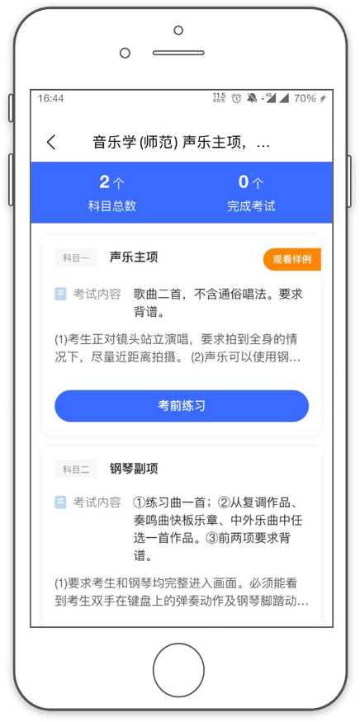
(3)考前练习和正式考试一样，每个考试科目最多录制3次视频，所有考试科目全部完成并提交(模拟)后，系统提示考前练习完成。一次完整模拟完成后，可以再次从头进行考前练习，没有次数限制。
(4)考前练习中录制的视频不能作为考试视频提交，但可以回看、确认录制效果、测试视频占用存储空间的情况。考前练习中的[提交]并不会向服务器提交录像，点提交后会删除在考前练习中录制的视频、释放手机存储空间。
(5)模拟考试的具体操作步骤参照下文的“正式考试”部分。

三、正式考试
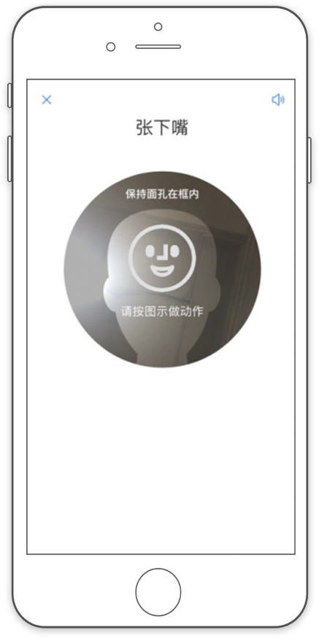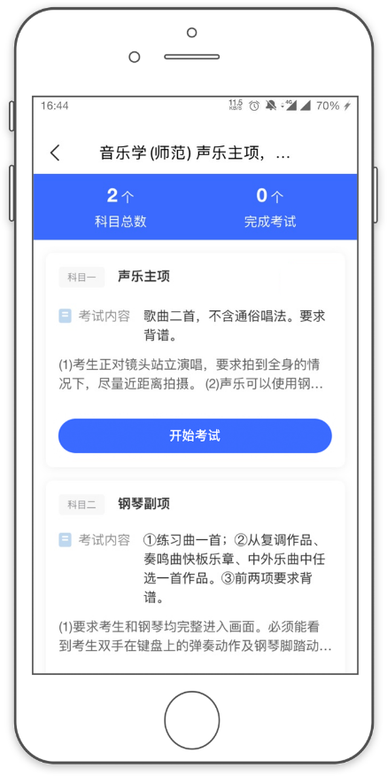
(1)点击[开始考试]后，首先进行活体识别，请根据提示进行点头、摇头、张嘴、眨眼等动作。
(2)认证通过后进入[考试科目]列表，每个科目均需录制并提交一个视频。每个考试科目标题下方列出了考试内容摘要作为提示。请考生进入考试科目录制视频前务必确认好考试科目。在某一科目内录制的视频，无法转移用于其他科目。因考生选错考试科目，造成视频与考试科目不对应的，由考生承担责任。

四、录制视频
(1)选择并进入一个考试项目，可以查看科目名称、考试信息等，考生务必在拍摄前确认考试科目名称和拍摄要求。APP中显示的篇幅有限，完整考试内容要求以《招生简章》为准，视频拍摄要求以《拍摄要求》为准。
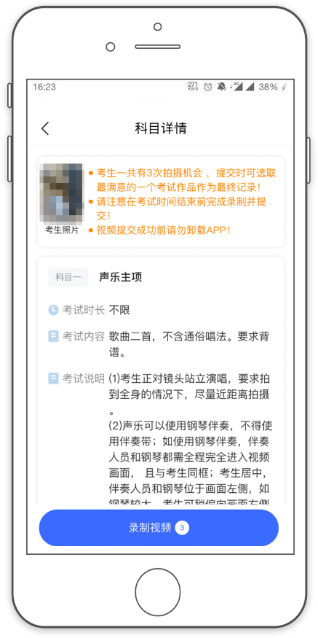
(2)点击[录制视频]开始进入录像画面，摄像头开始工作，并在视野中显示白色人物取景参考框。
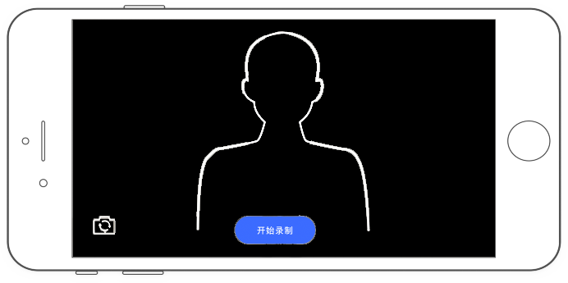
手机应固定在支架上，必须为横向构图拍摄。考生根据画面调整站位，按画面中人物框(半身像)的位置站好。
(3)准备好后，点击[开始录像]。
请考生保持直面镜头5秒。手机语音倒数5秒后，提示考试开始。
(4)录像正式开始，考生开始考试流程。根据不同科目的要求，在最开始需要报曲目名称或报身高体重。严禁考生报姓名或考号！各专业各类别视频的具体流程及取景要求请查看《拍摄要求》。
(5)录像开始时会进行一次自动对焦。录像过程中，如发现画面对焦不准，画面模糊，可点击屏幕进行手动对焦。通常点考生脸部或其他轮廓鲜明的位置对焦效果好。
(6)考试内容完成后，点击[交卷]按钮停止录像。对于舞蹈考试有时间限制的考试科目，到达时限后会自动停止录像。
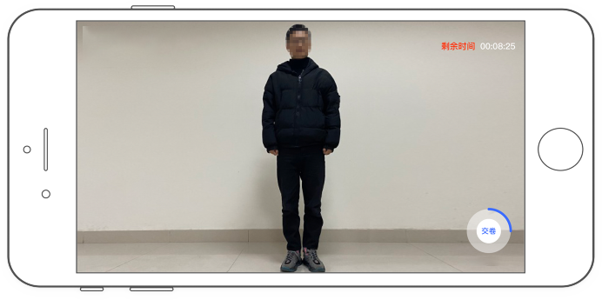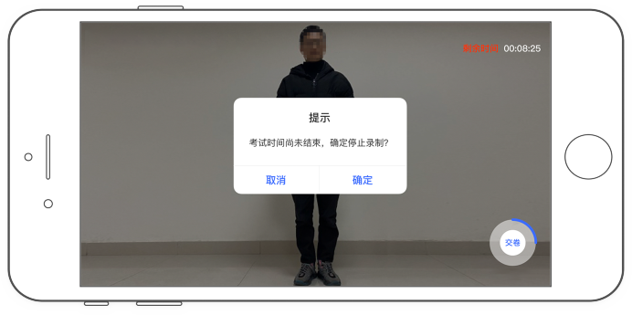
(7)考试视频会占用手机大量存储空间，请务必在正式考试前利用考前模拟模块测试存储空间是否够用。存储空间用尽时录像会强制终止，可能造成视频不完整或损坏无法播放。使用艺术升平台进行多个考试的考生尤其需要注意手机存储空间占用问题。
(8)录像过程中不允许手机外接耳麦(含蓝牙耳麦)等外接设备，系统检测到外接设备时不能开始录像，录像中检测到外接设备会强制停止录像。考试中要注意防止有蓝牙设备在考试过程中意外自动连接手机。
(9)考试科目在拍摄完一次视频后会返回到科目界面。考试说明下方会显示出刚拍摄的视频，标注有拍摄时间和拍摄时长。如考试说明文字较多，需向上滑动以显示下方的内容。
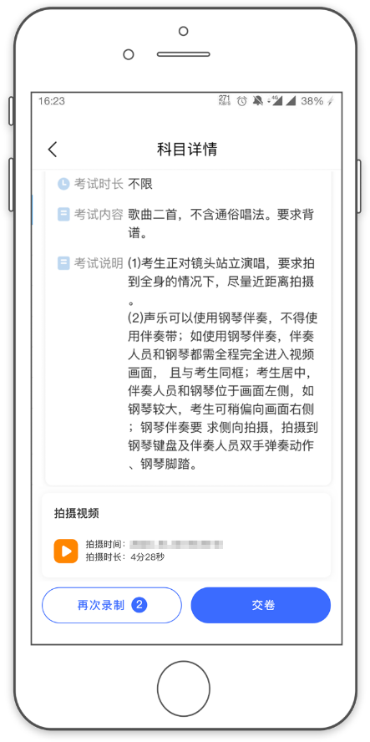
(10)点击三角形的录像图标可以回看视频。回放次数不限。考生请查看录像效果、取景是否符合要求。
(11)点击[再次录制]，可以再录制一次视频。[再次录像]按钮上的数字表示剩余录像次数。每个考试科目最多可以录制3次视频。
(12)手机中如有已录制但尚未提交的视频时，请不要使用任何手机清理工具清理手机存储内容。清理手机存储可能造成考试视频丢失，无法恢复。
(13)已录制的视频无法从一台手机转移到另一台手机，也不能导出保存。更换手机的，无法将已录视频转到新手机上，更换手机或删除视频均不能恢复剩余录制次数。如因更换手机造成视频丢失，责任由考生承担。

五、提交视频
(1)考生务必先回放视频，确认视频的内容和录制效果后，再进行提交。
(2)录制了多个视频时，视频左侧会出现单选框。反复对比录制的多个视频，从中选择一个准备提交。
(3)继续向上滑动屏幕，填写考试说明栏(曲目名或身高体重)。填写要求见《拍摄要求》。
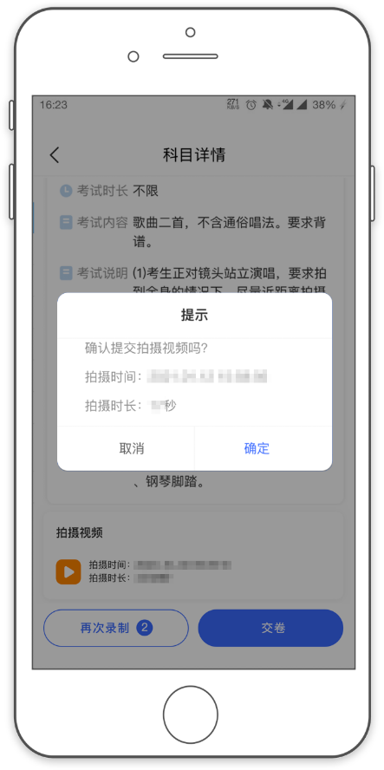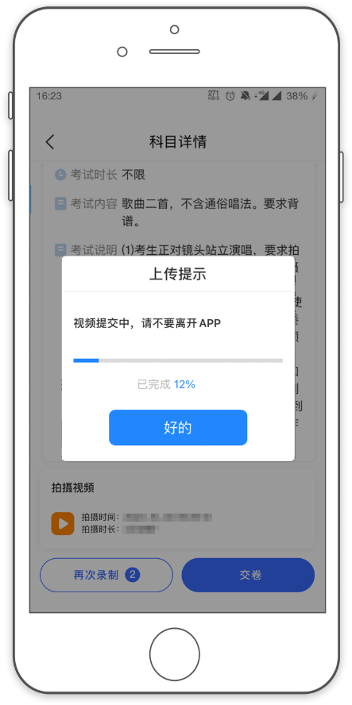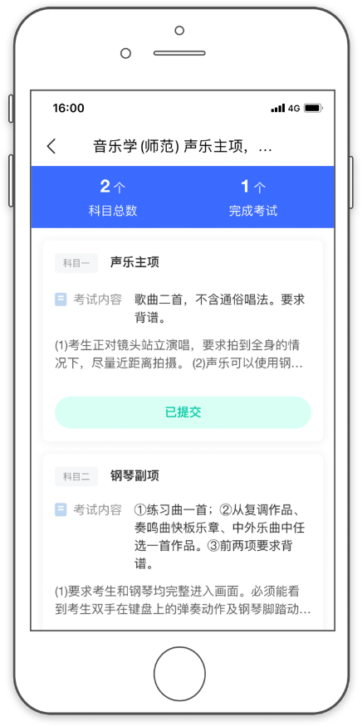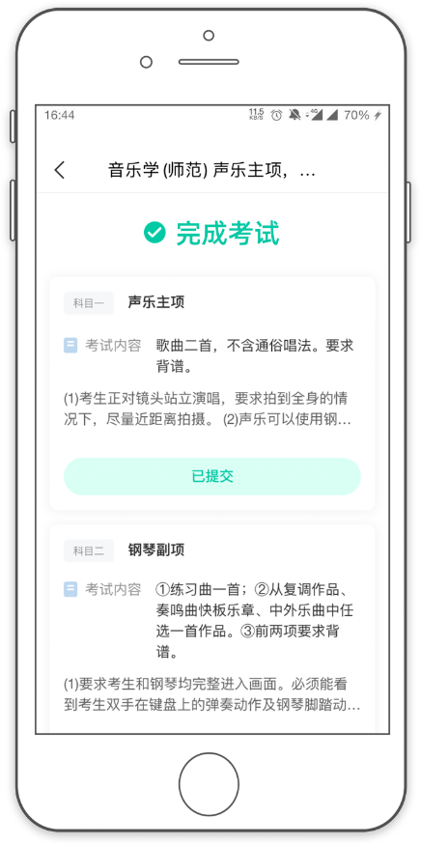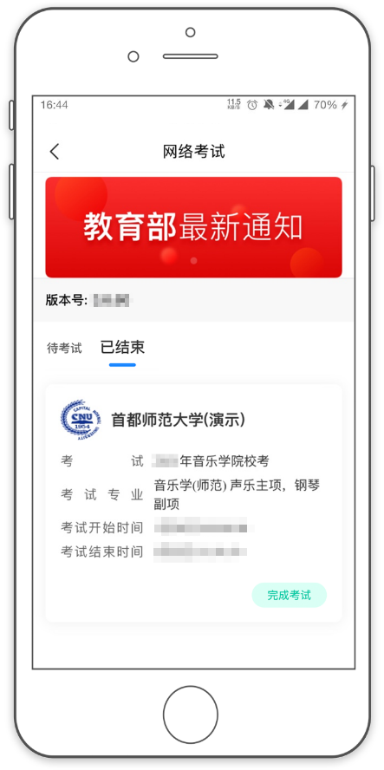
(4)确认选择的视频无误、考试说明填写无误后，点击[提交]按钮。出现二次确认提示，确认拍摄视频的时间和时长。无误后点[确认]按钮开始文件上传。
(5)每个考试科目只能提交一次，已上传的视频无法替换。完成提交的考试科目显示[已提交]，无法再次进入。已经提交的视频即为考生的考试科目最终视频。完成提交后，该考试科目的视频都将删除、释放手机存储空间。考试的各个科目全部提交后，界面显示“考试完成”。
(6)请考生注意简章中规定的网络考试时间，超时未完成提交的考试科目，将视为弃考。

六、网络考试注意事项
1.考生须完整仔细阅读《首都师范大学2023年艺术类本科音乐及舞蹈类专业校考视频拍摄要求》。按文中要求准备考试环境和考试设备，进行考前练习和正式考试。
2.请考生充分利用考前练习功能，拍摄视频并回放查看拍摄效果。按照《拍摄要求》中要求，检查视频内容(包括报幕内容)、拍摄角度、取景构图等是否符合要求，检查录音效果是否良好。部分型号手机拍摄的视频取景范围和预览时的画面范围大小不同，请根据视频回放时的画面调整手机拍摄位置和角度。如提交考试视频不符合《拍摄要求》，将视情况进行处理，直至取消考生考试资格。
3.考生自备考试手机并安装艺术升APP。在正式考试前，必须检查APP是否有版本更新，并确保使用最新版本进行考试。
4.艺术升APP利用手机内置摄像头和麦克风录像和拍照。所有录像拍照、上传材料等操作均须只能在APP中进行，其他设备拍摄或使用手机上其他APP拍摄的视频和图片均无法作为考试材料提交。
5.艺术升APP录像过程中不能暂停，录制的视频不能编辑。部分考试科目有时间限制，达到限制时间后录像自动停止。视频在提交前均存储在手机中，考生须确保手机有充足的存储空间和电量，因手机存储空间不足或电量不足导致录像不完整或损坏、影响考试的，由考生本人承担责任。
6.拍摄过程中手机需始终保持联网，不得断开手机网络数据连接，否则可能影响考试正常进行。请考生考前务必测试手机联网速度、稳定性、以及手机本身系统的稳定性，电源稳定性。
7.因考生手机及考试环境等原因影响视频录制的，由考生负责。考生可结合自身情况考虑下列建议：建议使用Wi-Fi联网，并移除手机sim卡(或在设置中关闭)，避免手机在录像过程中受来电干扰。建议删除绑定的蓝牙设备或关闭蓝牙功能，避免考试中意外自动连接蓝牙设备。建议考生卸载无用APP保证手机运行流程，避免其他APP弹窗。建议考生拍摄视频过程中连接充电器，防止电池电量不足。
8.正式考试时，每个考试科目最多允许录制3次。视频一旦开始录制，不论是否录制成功，均算为1次。
9.一个考试科目已录制过视频，但该科目未提交时，可以暂时退出该科目转而进入其他科目进行视频录制。各个考试科目考试视频录制、提交顺序不限，不同考试和科目允许交替进行，也可以多天完成，考生可自主安排考试进程。
10.录制的视频务必反复回看，确认视频内容和录像效果。从中选择一个最满意的视频，确认回放正常、内容无误后上传提交，作为考试视频。上传只能进行一次，已上传的视频无法替换。
11.考生须在考试时间截止前通过APP完成每个科目的视频拍摄、考试信息填写并上传提交。超过考试截止时间仍未上传提交的视为弃考。请考生掌握好上传提交的时间。

